|  |  |  |
| --- | --- | --- |
|  |  |  |
| Facultad de Ingeniería |  | Laboratorio de docencia |

Laboratorios de computación

salas A y B

Forma

|  |  |
| --- | --- |
| *Profesor:* | *M.I. Heriberto García Ledezma* |
| *Asignatura:* | *Fundamentos de programación* |
| *Grupo:* | *33* |
| *No de Práctica(s):* | *1* |
| *Integrante(s):* | *Solórzano Pérez Daniela* |
| *No. de Equipo de cómputo empleado:* | *7* |
| *No. de Lista o Brigada:* | *Brigada 2* |
| *Semestre:* | *2020-1* |
| *Fecha de entrega:* | *22/08/2019* |
| *Observaciones:* |  |
|  |  |

CALIFICACIÓN: __________

**OBJETIVOS**

Descubrir y utilizar herramientas de software que se ofrecen en Internet que permitan realizar actividades y trabajos académicos de forma organizada y profesional a lo largo de la vida escolar, tales como manejo de repositorios de almacenamiento y buscadores con funciones avanzadas.

**DESARROLLO**

El primer punto a desarrollar es crear un repositorio en la plataforma github siguiendo las instrucciones especificadas en el manual de prácticas. Dicho repositorio tendrá por nombre “ReportePractica1FP33DanielaSolorzanoPerez”. Dentro de sebe crear una carpeta llamada “DatosDanielaSolorzanoPerez” y escribir el nombre del alumno, edad, carrera y un pasatiempo en líneas diferentes, como se muestra en la captura siguiente:

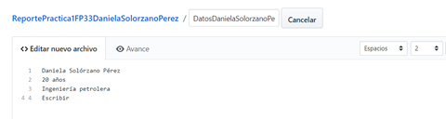

Así se verá desde el repositorio:

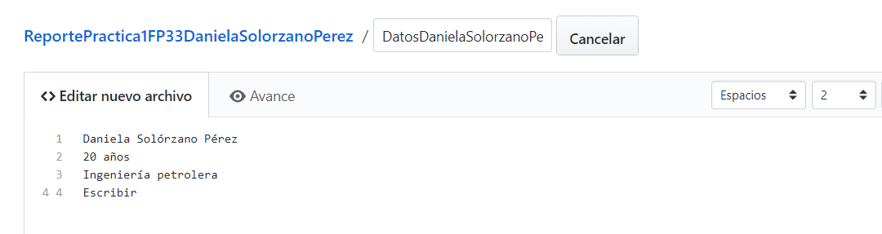

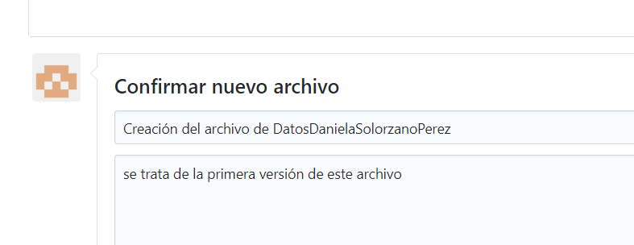

Se deberán subir dos archivos al repositorio, una imagen (escudo de la facultad) y un archivo pdf.

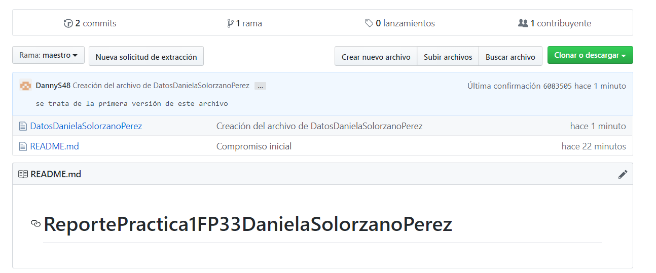

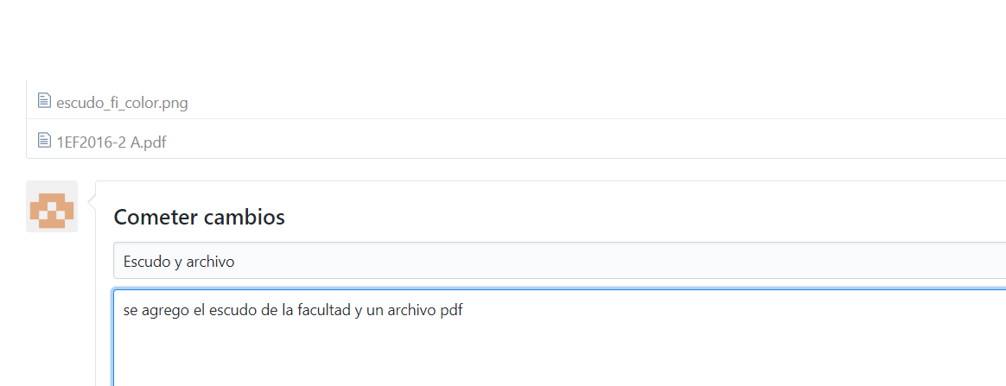

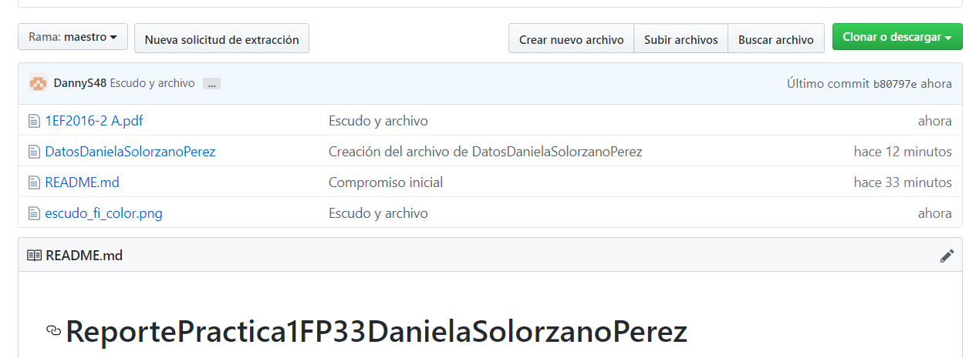

Modificar los primeros datos introducidos en “DatosDanielaSolorzanoPerez” agregando número de cuenta y el correo electrónico.

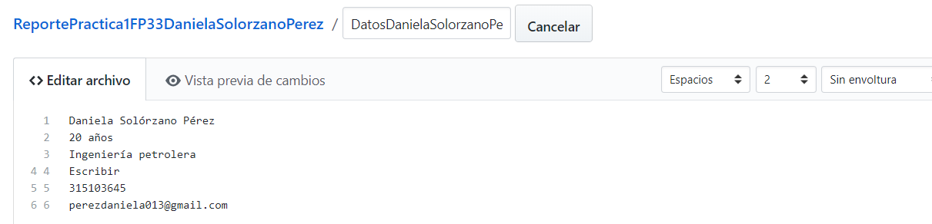

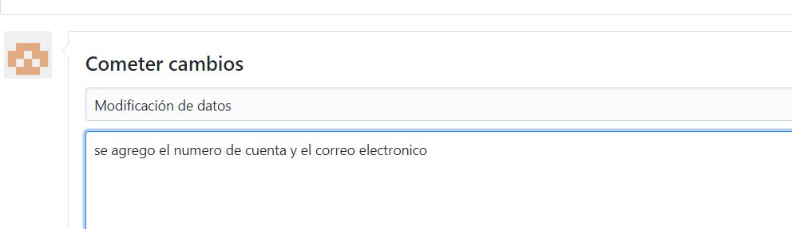

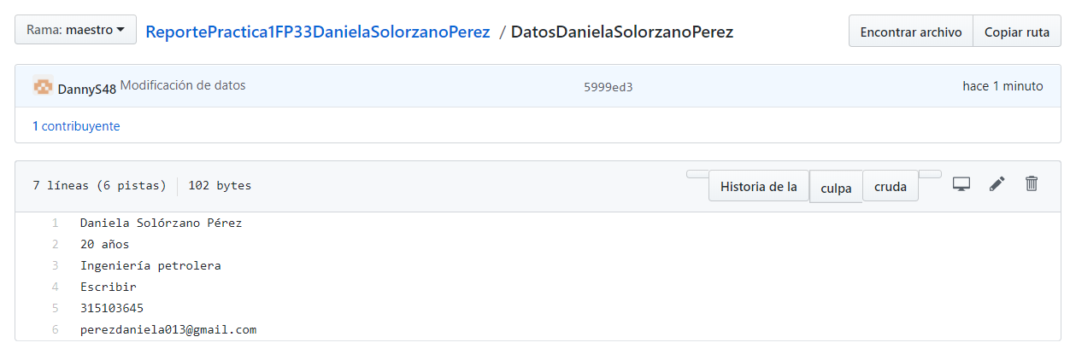

Después se tendrá que hacer una revisión de actividades de git

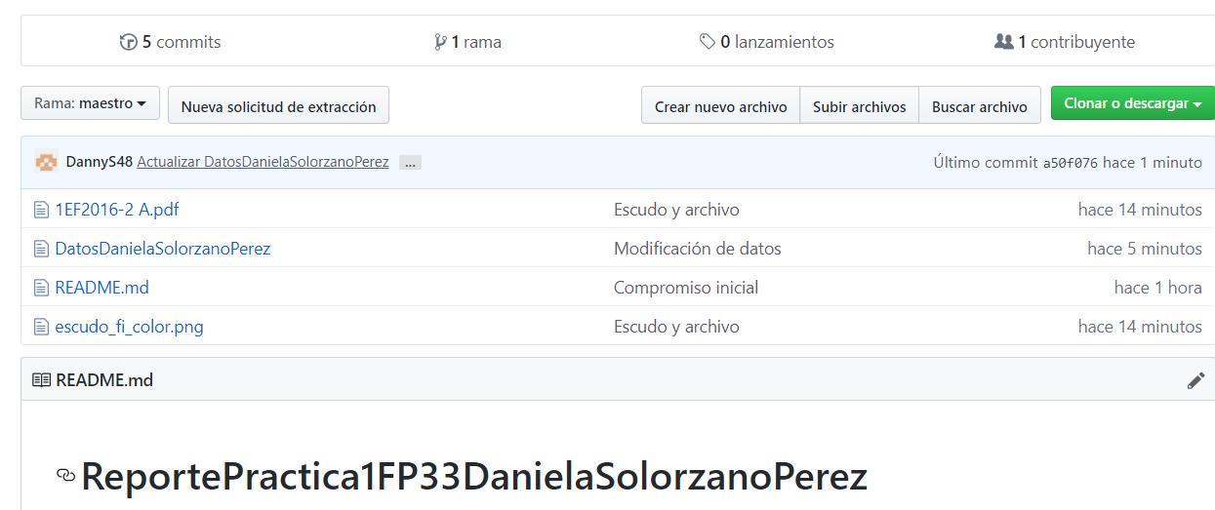

BUSQUEDA DE INFORMACIÓN.

Al realizar búsquedas de información en un navegador de Internet es importante hacerlo de manera correcta para hacer más eficiente los resultados. Hay herramientas que facilitan el trabajo de búsqueda. A continuación se mencionaran algunas de estas herramientas:

-: se indica que la búsqueda no debe contener la palabra seguida al símbolo.

Or: Indica que los resultados de la búsqueda deben contener la palabra anterior o la posterior.



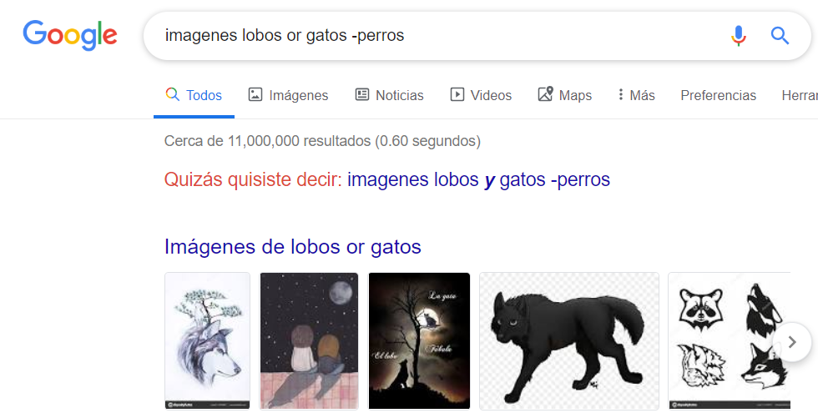

“Oración”: Las comillas dobles indican que los resultados obtenidos deben contener la oración escrita.



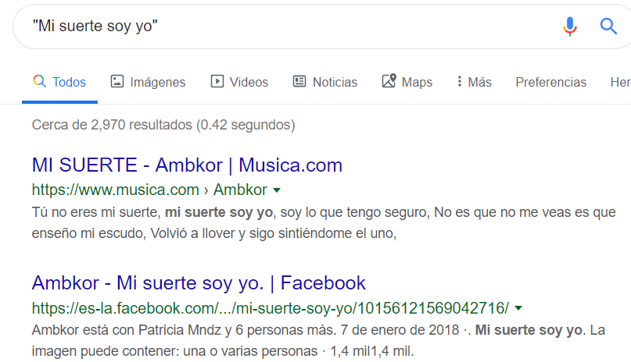

+: En caso de ser necesario agregar artículos a la búsqueda es necesario agregar este símbolo antes del artículo



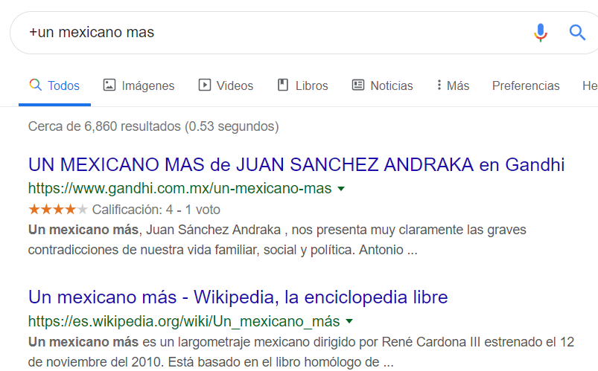

Define: Agregar antes de una palabra de la cual se quiere saber el significado

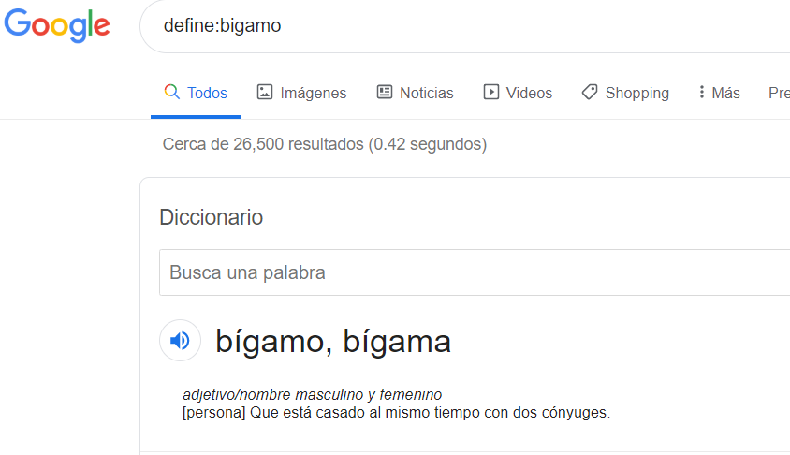

Site: Ayuda a buscar en un sitio determinado

~: Este símbolo indica que en la búsqueda se deben obtener resultados relacionados con una palabra.

..:Sirve para buscar en un intervalo de números definidos.

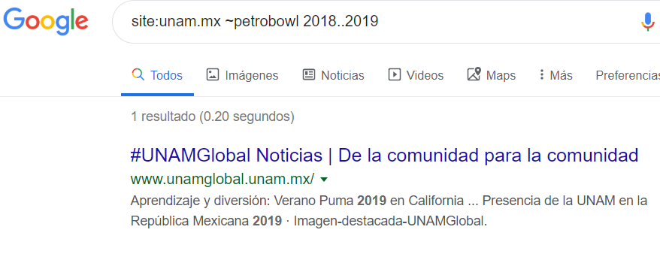

Intitle: Ayuda a buscar páginas que contengan la palabra posterior como título.

Intext: Restringe los resultados de la búsqueda a los que contengan la palabra posterior.

Filetype: Se usa para obtener como resultados de búsqueda archivos de un tipo en particular

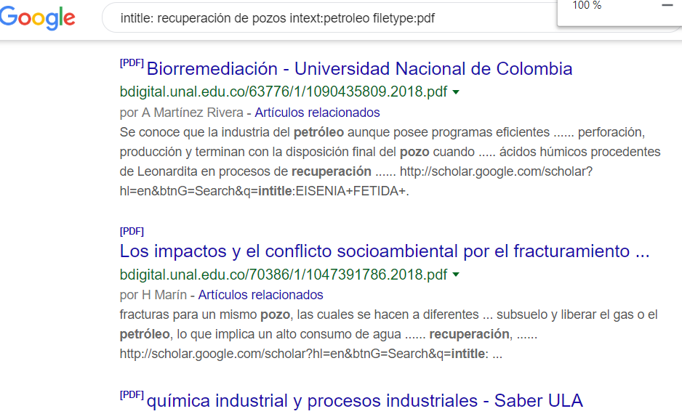

Calculadora: Google permite hacer cálculos si se introduce la operación en la barra de búsqueda.

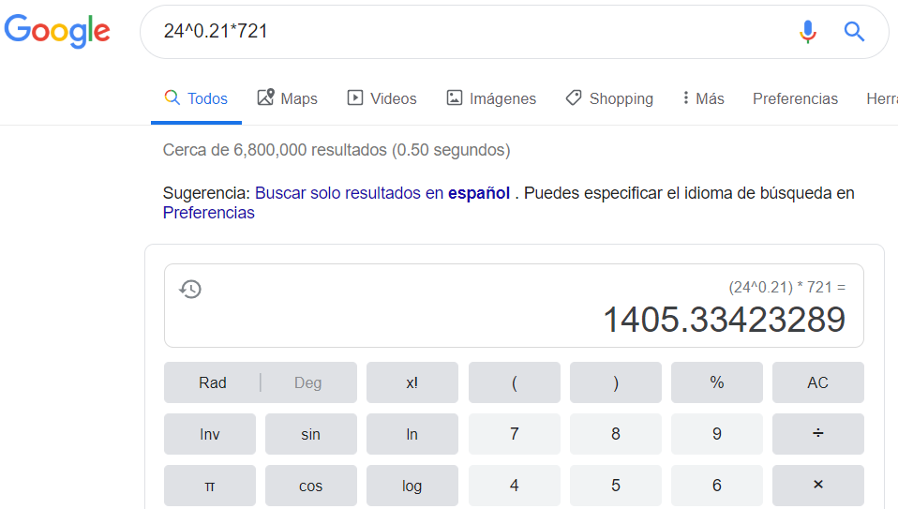

Convertidor de unidades: El buscador también se puede ocupar para convertir unidades.

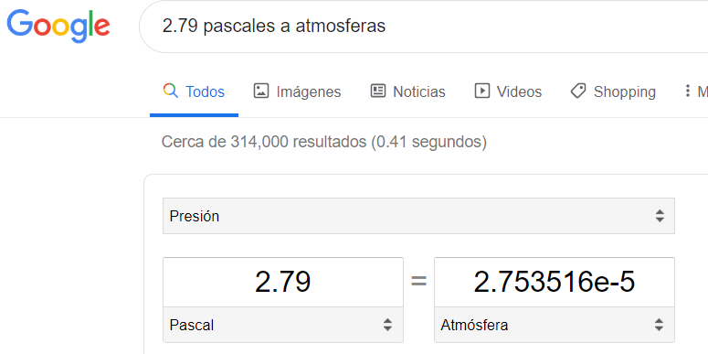

Graficador: Al introducir una ecuación en el buscador, Google la graficará.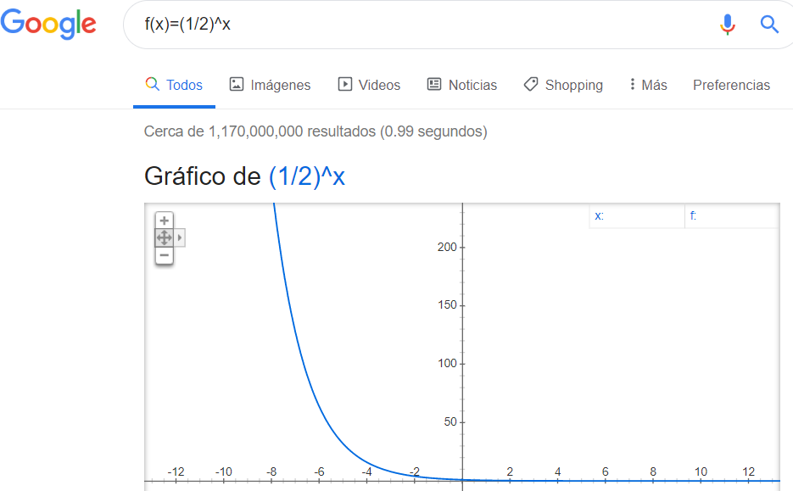

Google scholar: Permite encontrar solo archivos académicos.

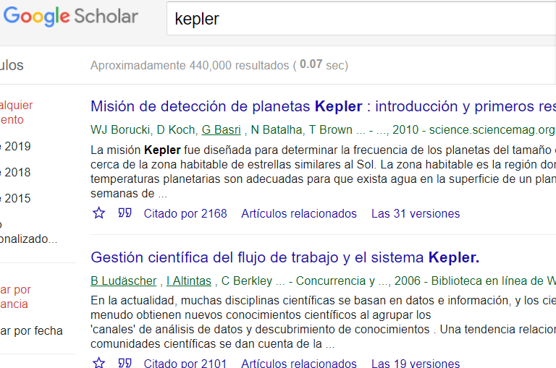

Author: Permite encontrar resultados relacionados con el

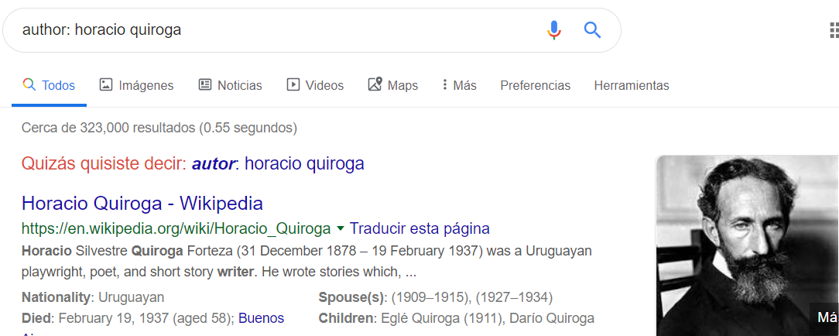

Se realizó una página web a la que se le anexo un cuestionario y, posteriormente se contestó, obteniendo ahí, una hoja de cálculos.

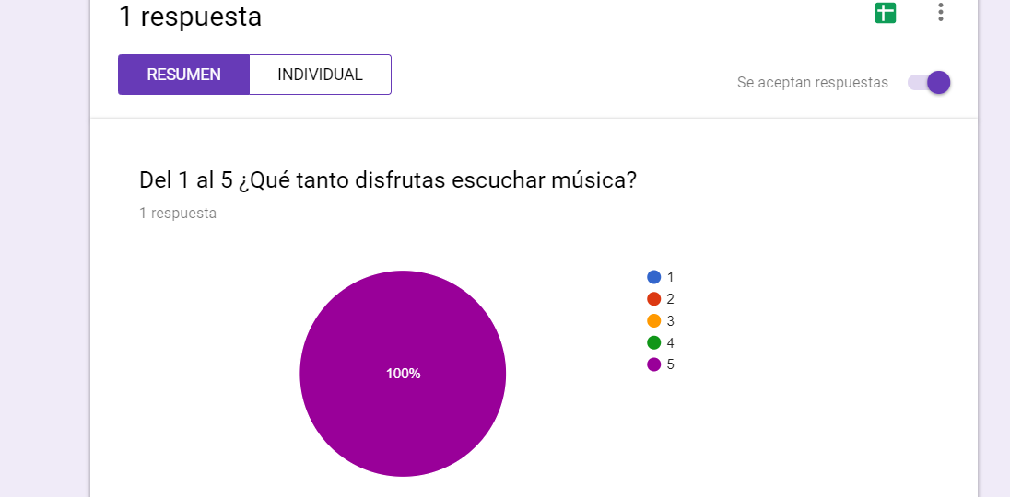

<https://sites.google.com/view/dspfp33/p%C3%A1gina-principal>





Se realizó una búsqueda desde la página de Dirección General de Bibliotecas UNAM desde donde se descargó el archivo siguiente:

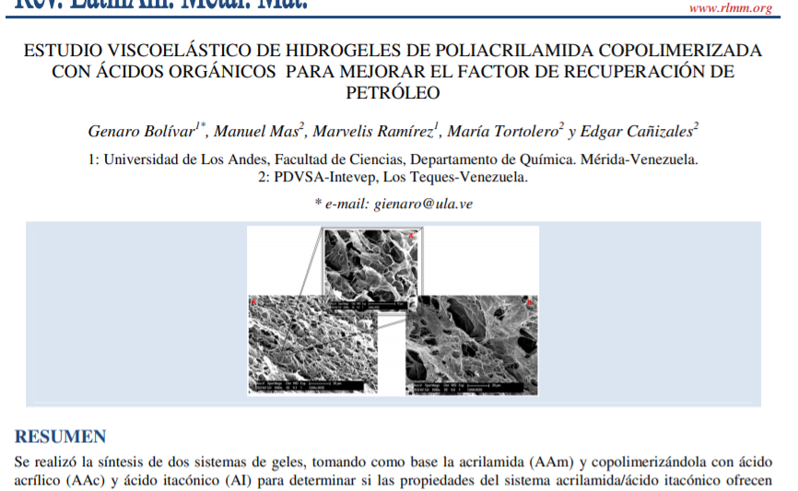

Se solicitó una cuenta de correo en comunidad unan, la cual es:

[daniela-SP@comunidad.unam.mx](mailto:daniela-SP@comunidad.unam.mx)

**Conclusiones:**

Se logró obtener herramientas para realizar trabajos más acertados academicamente, como los repositorios y las opciones avanzadas de búsqueda. Es importante tener dichos conocimientos ya que así se podrá ser más eficiente al buscar cosas específicas en internet.